编 号：0036-2020-2021

**测量过程控制检查表**

|  |  |  |  |  |  |  |  |  |  |
| --- | --- | --- | --- | --- | --- | --- | --- | --- | --- |
| 测量过程  (参数)名称 | 灯杆表面喷塑厚度测量过程 | | | | 企业部门 | | | 质量部 | |
| 被测参数  要求 | 参数M | | 喷塑厚度115um | | 导出计量要求 | | | 最大允许误差 | ±5um |
| 公差T | | ±15um | | 允许不确定度 |  |
| 其他要求 | |  | | 其他要求 |  |
| 测量过程要素控制状况 | | | | | | | | | |
| 过程要素 | | 计量特性 | | | | | | | 是否满足  计量要求 |
| 测量设备名称 | | 测量范围 | | 测量不确定度 | | 测量误差 | 其他特性 | | 满足 |
| 外径千分尺 | | （0~25）mm | |  | | ±0.004mm | 外径千分尺 | |

|  |  |  |  |
| --- | --- | --- | --- |
| 测量过程控制规范编号 | | HT/CLGF7.2 -01 | 满足 |
| 测量方法编号 | | AASHT01994 | 满足 |
| 环境条件 | | 常温 | 满足 |
| 操作人员姓名 | | 丁恩华 | 满足 |
| 测量不确定度评定方法 | | 见附录A《灯杆表面喷塑厚度测量过程不确定度评定 》 | 满足 |
| 有效性确认方法 | | 见附录B《灯杆表面喷塑厚度测量过程的有效性确认》 | 满足 |
| 测量过程监视方法、  监视记录 | | 见附录C《灯杆表面喷塑厚度测量过程监视统计表及控制图》 | 满足 |
| 控制图绘制(如果有) | | 见附录C《灯杆表面喷塑厚度测量过程监视统计表及控制图》 | 满足 |
| 综合评价 | 审核记录：  1、测量过程控制规范编制满足要求。  2、测量过程要素如，测量设备、 测量方法、环境条件、人员操作技能受控。  3、测量过程不确定度评定方法正确。  4、测量过程有效性确认方法正确，满足测量过程控制要求。  5、测量过程监视记录在控制限内，测量过程控制图绘制方法正确。  刘玲 审核结论： √符合 □有缺陷 □不符合（注：在选项上打√，只选一项。） | | |

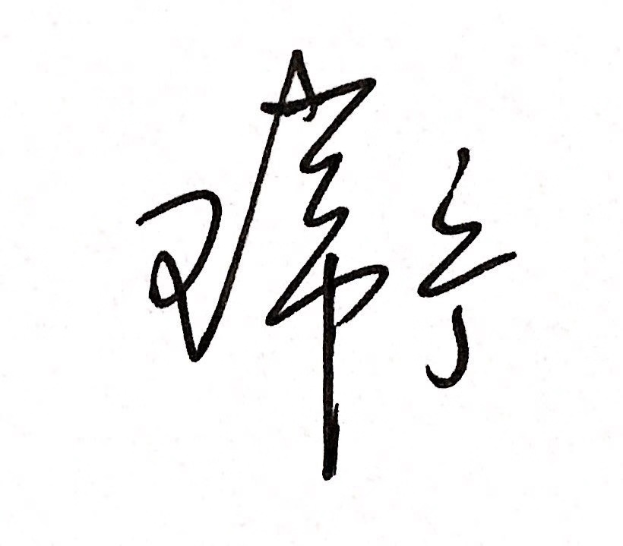审核日期： 2021 年 03月 22 日 审核员： 企业部门代表：